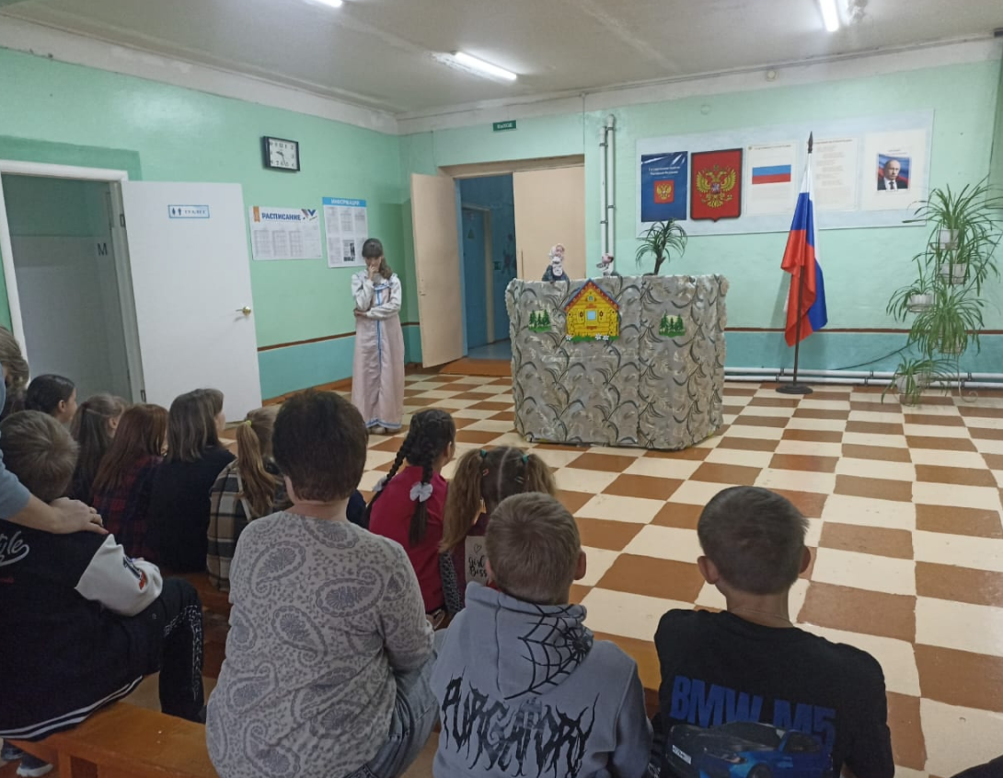
Призёр областного фестиваля театрального творчества "Сурская весна" театральный коллектив "Волшебный занавес" показал в пришкольном лагере "Крепыши" поучительную сказку "Колобок".
https://vk.com/wall-96550653_3020

